房屋建筑面积测绘成果书

项目名称：

测绘单位： （盖章）

测绘日期：

测绘依据

本房屋建筑面积测绘成果系依据国家规范和省的有关规定完成。一、执行标准
(一)中华人民共和国国家标准《房产测量规范》GB/T ； (二)中华人民共和国国家标准《房产图图式》GB/T ；
(三) 由设区市以上房地产行政主管部门依据上述标准制定的有关规
定。

测绘责任人

一、房产测绘单位

为 级测绘资质持证单位，具有独立法人资格。测绘资质证书编号为： 测资字 。
地址： 电话：

二、为保证出具的测绘成果的客观性，本单位声明如下： (一) 与委托方和当事人没有利害关系或偏见。
(二) 不对委托方提供的资料的准确性与合法性负责。
(三) 本测绘机构对本测绘成果报告书的成果承担质量责任。

法定代表人（签字）：

年 月 日
（单位资质签章）

房屋建筑面积测绘报告

一、房屋座落： 二、项目名称： 三、测绘目的： 四、测绘精度： 五、测量方法：

房 屋 的 基 本 信 息

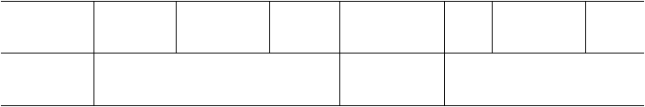报告数据（已经分摊）
建筑结构
建成年份
地下层数
地上层数
建筑形式
建筑总面积
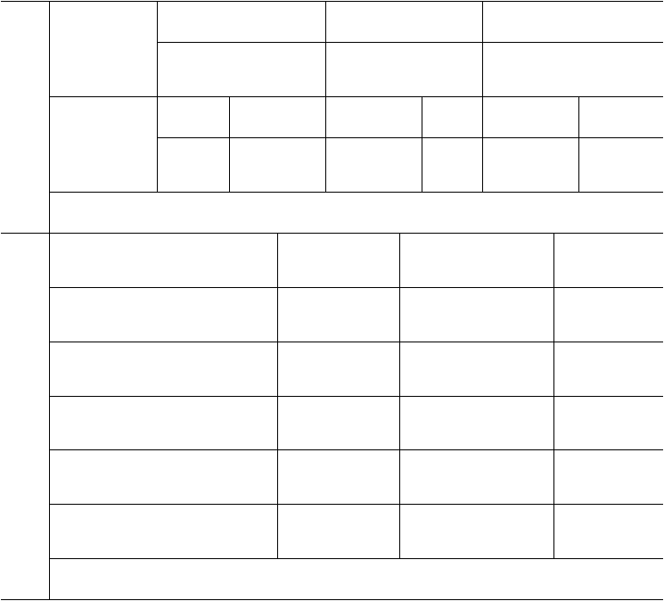
人防部分
非人防部分
其它（ ）
地
不分摊部分
下
汽车库 自行车库
管理用房
过道
商业用房
其它（ ）
部
分摊部分
分
地下部分总计：
住宅用房共计（
）套
汽 车 库
办公用房共计（
）套
自行车库
地
商业用房
物业用房
上
部
社区用房
其它（辅助用房）
分
公建配套用房
不分摊部分
地上部分总计：

房屋建筑面积测绘成果

一、说明：

（内容包括：该项目的设计批准情况与楼盘概况、本宗房屋建筑面积测绘合同要求的相关测量项目及分摊说明；如：按房屋的建筑构成说明既定的面积测绘项目及内容，或按房屋建筑面积的分类说明既定的面积测绘项目及内容等。）

以上内容仅为本文档的试下载部分，为可阅读页数的一半内容。如要下载或阅读全文，请访问：https://d.book118.com/225231030000011124

